|  |
| --- |
| **Materials needed:​** flipover, sticky notes, markers/pens and tape |

|  |  |
| --- | --- |
| **Group name:** groep 5 | **Date and Time:** 20-01-2017 11:00 |
| **Sprint:** 1 | **Leader of the retrospective:** Alex Koppendraier |
| **Note taker:** Billy Hu | **Group:** groep 5 |

# Fase 1

We hadden een goed lopende sprint door een duidelijke communicatie en zo goed als probleemloze samenwerking. Iedereen van het team heeft vrij serieus gewerkt en heeft het op tijd gemeld als hij ziek was of moest werken. Alle leden hielden zich aan het samenwerkingscontract.

# Fase 2

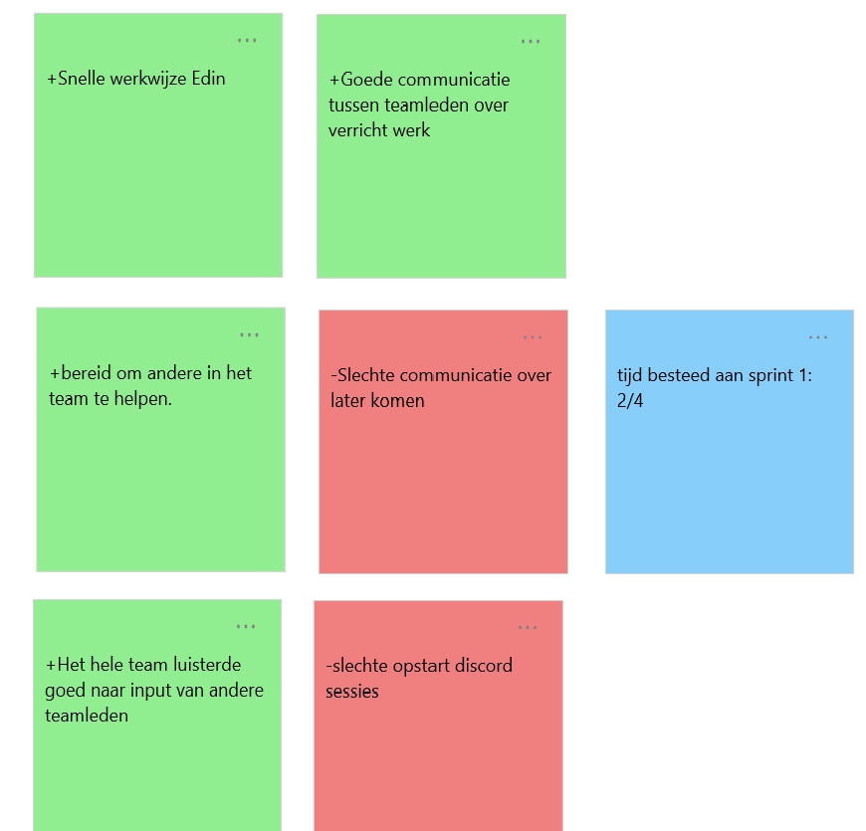

De groene vakken zijn de positieve punten en de rode vakken de negatieve punten. In het blauwe vak staat beschreven hoeveel werkdruk we hebben ervaren in sprint 1.

# Fase 3

## Sticky note 1

De eerste stickynote die ons het meeste opviel was degene die over de slechte communicatie over te laat komen ging. Het kwam gedurende sprint meerdere keren voor dat mensen te laat kwamen. Een enkele keer werd het niet op tijd gemeld als een persoon te laat zou komen en dit veroorzaakte veel irritatie onder de andere teamleden

## Sticky note 2

De tweede sticky note die ons opviel was degene die over de positieve communicatie over het verrichte werk ging. Het viel ons op omdat we ondervonden dat het beter kon.

# Fase 4

## Sticky note 1

We gaan dit punt oplossen door strenger te zijn en meer sancties te geven aan mensen die te laat komen zonder geldige reden.

## Sticky note 2

Wat we gaan verbeteren is dat er meer wordt gemeld over het proces in plaats van alleen het eindproduct.

# Fase 5

## Alex

Tip: uitslapen.

Top: goede werkhouding.

## Amir

Tip: Meer speling nemen op reistijd, minder afgeleid raken.

Top: werkt serieus en ondersteunend.

## Billy

Tip: meer hulp accepteren.

Top: Hij communiceert over zijn proces.

## Edin

Tip: meer werk aan anderen over laten.

Top: goed gemotiveerd in zin werk binnen dit project